ТЕХНОЛОГИЯ РАБОТ
В КРЕСТЬЯНСКОМ ХОЗЯЙСТВЕ

ЗАНЯТИЕ №1

ТЕМА: Уборка и учет урожая. Правила техники безопасности при выполнении
сельскохозяйственных работ.
ЦЕЛЬ: Ознакомление учащихся с правилами уборки и учета урожая основных с/х
культур нашей местности, хранения урожая. Закреплять знания правил ТБ
при выполнении с/х культур.
УЧЕБНЫЕ ВОПРОСЫ: 1. Уборка и учет урожая. 2. ПТБ при выполнении с/х работ.
3. Пр.р. «Уборка и учет урожая».
ОБОРУДОВАНИЕ: Инструкции по технике безопасности, учебники, с/х инструмент.
МЕТОД: Беседа; рассказ; инструктаж; практическая работа..
МЕСТО: Кабинет, учебно – опытный участок.
ВРЕМЯ: 2*40.
М.С. Природоведение, математика, биология, Т – 5,6.
Р.К. Уборка и учет урожая в Георгиевском районе.

Ход занятия.

В.Ч. Организационный момент.
Входная контрольная работа.

О.Ч. 1. Уборка и учет урожая.
Сроки уборки урожая картофеля зависит от сорта, почвенно-климатических условий, назначения продукции.
Внешние признаки готовности к уборке картофеля – пожелтение листьев и усыхание ботвы. Основной признак - созревание клубней, которое определяется плотностью кожуры.
В колхозах и совхозах уборку картофеля проводят картофелеуборочными машинами. На небольших делянках – с помощью лопат, вил.
После уборки картофель просушивают. Хранят картофель в овощехранилищах при температуре 2 - 5˚С и влажности 80 – 85%. При понижении температуры клубни подмерзают, становятся мягкими, водянистыми и загнивают. При повышении – становятся вялыми, раньше начинают прорастать, содержание крахмала в них уменьшается, вкусовые качества снижаются.

2. Правила техники безопасности при проведении с/х работ согласно инструкции по
ТБ).

3. Практическая работа «Уборка и учет урожая картофеля».
Таблица для учета урожая картофеля
Вариант  опыта | Повторность | Площадь  делянки,  м² | Количество  растений  картофеля  на делянке,  шт. | Масса клубней  с учетной  площади  делянки,  кг | Масса клубней  одного  растения  (в среднем),  кг
Контроль | 1  2
Опыт | 1  2

З.Ч. Итог занятия. Ответы на вопросы. Оценка работ учащихся.

Д/З: с. 114 - 116.
ЗАНЯТИЕ №2

ТЕМА: Внешние признаки готовности урожая к уборке.
ЦЕЛЬ: Закрепить знания учащихся о внешних признаках готовности урожая к уборке;
умения закладывать урожай на хранение, соблюдать условия хранения
различных культур.
УЧЕБНЫЕ ВОПРОСЫ: 1. Внешние признаки готовности урожая к уборке.
2. Пр.р. «Хранение урожая».
ОБОРУДОВАНИЕ: Таблицы, учебники, с/х инструмент.
МЕТОД: Беседа; рассказ; практическая работа..
МЕСТО: Кабинет, учебно – опытный участок.
ВРЕМЯ: 2*40.
М.С. Природоведение, математика, биология, Т – 5,6.

Ход занятия.

В.Ч. Организационный момент.
Повторение:
- ПТБ;
- Уборка и учет урожая (правила, особенности).

О.Ч. 1. Внешние признаки готовности урожая к уборке.
Внешние признаки готовности к уборке картофеля – пожелтение листьев и усыхание ботвы. У корнеплодных – достижение необходимого размера корнеплода, усыхание нижних листьев.
Уборка семян овощных культур
Культура | Фенологическая  фаза | Способы уборки и  признаки готовности урожая
Капуста | Восковая спелость (семена обезвоживаются, твердеют) | Сплошная уборка. Стручки приобретают бело-желтую окраску, семена становятся твердыми, часть из них буреет.
Свекла | Восковая спелость | Сплошная уборка. Более половины клубочков буреет.
Морковь | Полная восковая спелость | Сплошная уборка. Более половины семян в центральных зонтиках и зонтиках 1 порядка становятся твердыми.

2. Практическая работа «Хранение урожая».

З.Ч. Итог занятия. Ответы на вопросы. Оценка работ учащихся.

Д/З: с. 114 - 116.

ЗАНЯТИЕ №3

ТЕМА: Плодоводство. Характеристика основных плодово–ягодных культур.
ЦЕЛЬ: Ознакомить учащихся со значением плодоводства, характеристиками
основных плодово-ягодных культур.
Профессия – садовод.
УЧЕБНЫЕ ВОПРОСЫ: 1. Плодоводство. Характеристика основных плодово-ягодных
культур. 2. Пр.р. «Заготовка черенков черной смородины».
ОБОРУДОВАНИЕ: Таблицы, плакаты, учебники, с/х инструмент.
МЕТОД: Беседа; рассказ; практическая работа..
МЕСТО: Кабинет, учебно – опытный участок.
ВРЕМЯ: 2*40.
М.С. Биология.
Р.К. Плодово-ягодные культуры Ставропольского края.

Ход занятия.

В.Ч. Организационный момент.
Повторение:
- ПТБ;
- Внешние признаки готовности урожая к уборке.

О.Ч. 1. Плодоводство. Характеристика основных плодово-ягодных культур.
Плодоводство – одна из древнейших отраслей растениеводства, обеспечивающая население плодами и ягодами. Плоды обладают высокими вкусовыми качествами, содержат необходимые для питания человека углеводы, белки, жиры, витамины, минеральные вещества.
По биологическим особенностям, хозяйственному использованию и типу плодов плодовые и ягодные растения делят на группы.
Группа | Плодовые и ягодные растения
Семечковые | Яблоня, груша, айва, рябина
Косточковые | Вишня, слива, черешня, абрикос, кизил
Ягодные | Земляника, малина, смородина, крыжовник
Орехоплодные | Фундук, грецкий орех, фисташка
Субтропические | Маслина, хурма, фейхоа, инжир, гранат, цитрусовые
Тропические | Банан, хлебное дерево
Строение дерева:
Наземная часть дерева состоит из ствола и ветвей. Штамб – нижняя часть ствола до первых боковых ветвей. Центральный проводник – часть ствола выше штамба (вместе с разветвлениями образует крону). Самые крупные ветви – основные или скелетные, самые мелкие – обрастающие. Почки: ростовые (из них развиваются побеги с листьями) и смешанные (развиваются побеги с листьями, цветами и плодами). Корневая шейка – место соединения корня со стеблем. Корневая система образована основными (скелетными) и боковыми (обрастающими) корнями.

2. Практическая работа «Заготовка черенков черной смородины».

З.Ч. Итог занятия. Ответы на вопросы. Оценка работ учащихся.

Д/З: с. 127 - 129.

ЗАНЯТИЕ №4

ТЕМА: Размножение плодово-ягодных культур.
ЦЕЛЬ: Ознакомить учащихся с основами размножения плодово-ягодных культур.
Изучить особенности размножения плодово-ягодных культур в СКЭЗ.
УЧЕБНЫЕ ВОПРОСЫ: 1. Размножение плодово-ягодных культур.
2. Пр.р. «Посадка саженцев».
ОБОРУДОВАНИЕ: Секаторы, садовые ножницы, плакаты, с/х инвентарь.
МЕТОД: Беседа; рассказ; практическая работа..
МЕСТО: Кабинет, учебно – опытный участок.
ВРЕМЯ: 2*40.
М.С. Биология.
Р.К. Размножение и посадка плодово-ягодных культур в СКЭЗ.

Ход занятия.

В.Ч. Организационный момент.
Повторение:
- Группы плодово-ягодных культур;
- Характеристика основных плодово-ягодных культур;
- Плодоводство.

О.Ч. 1. Размножение плодово-ягодных культур.
Т.к. при размножении семенами плодовые и ягодные растения не сохраняют сортовые признаки, то их размножают вегетативным способом.
Способы вегетативного размножения :
- Корневыми отпрысками (ягодные кустарники);
- Отводками;
- Черенками;
- Усами (земляника);
- Прививками (древесные плодовые).
Для прививок подбирают два растения – подвой и привой. Подвои выращивают из семян культурных растений или местных диких форм того же растения. Привой – часть растения, которую прививают (черенок, почка).
Черенки берут с двумя-тремя почками с однолетнего хорошо развитого и созревшего побега; почки – из середины прироста данного года. Почку срезают с участком коры и древесины длиной 2,5 – 3см (щиток). Прививка щитком называется окулировкой.
Плодовые растения выращивают в питомниках. Из питомников одно-двухлетние растения высаживают в сады. Их называют саженцами.

2. Практическая работа «Посадка саженцев».

З.Ч. Итог занятия. Ответы на вопросы. Оценка работ учащихся.

Д/З: с. 130 - 135.

ТЕХНИКА
В КРЕСТЬЯНСКОМ ХОЗЯЙСТВЕ

ЗАНЯТИЕ №5

ТЕМА: Орудия и машины для ухода за растениями. Уборочные и зерноочистительные
машины.
ЦЕЛЬ: Ознакомить учащихся с орудиями и машинами для ухода за растениями,
уборочными и зерноочистительными машинами. Изучить устройство
культиватора.
УЧЕБНЫЕ ВОПРОСЫ: 1. Орудия и машины для ухода за растениями.
2. Уборочные и зерноочистительные машины. 3. Пр.р. «Знакомство с
культиватором».
ОБОРУДОВАНИЕ: Инструкции по технике безопасности, плакаты, учебник.
МЕТОД: Беседа; рассказ; инструктаж; практическая работа.
МЕСТО: Учебный кабинет.
ВРЕМЯ: 2*40.

Ход занятия.

В.Ч. Организационный момент.
Повторение: основные сельскохозяйственные машины.

О.Ч. 1. Орудия и машины для ухода за растениями.
Культиваторы – с/х орудия, предназначенные для поверхностной обработки почвы без её оборачивания на глубину 8 – 14см. Используют культиваторы для сплошной и междурядной обработки. Они могут быть навесные и прицепные.
Основными рабочими органами культиватора для сплошной обработки почвы служат стрельчатые и рыхлительные лапы. С их помощью рыхлят почву и подрезают сорняки.
Культиваторы для междурядной обработки рыхлят почву, уничтожают сорняки в междурядьях пропашных культур (кукурузы, свеклы, хлопчатника, капусты), вносят удобрения. Рабочие органы: односторонние лапы (бритвы), стрельчатые плоскорежущие и универсальные лапы, рыхлительные долотообразные лапы, подкормочные ножи и др.
Опрыскиватели используют для обработки растений водными растворами ядохимикатов с целью уничтожения вредителей. При этом листья растений должны равномерно покрываться тонким слоем распыленной жидкости с нижней и верхней сторон. В настоящее время применяются два типа опрыскивателей — штанговые и вентиляторные. Штанговые опрыскиватели более равномерно распределяют растворы ядохимикатов по поверхности поля, а вентиляторные имеют большую производительность и могут работать с малыми нормами внесения ядохимикатов на единицу площади, сокращая трудовые затраты на обработку посевов.
Универсальная свекловичная машина-прореживатель предназначена для вдольрядного прореживания всходов, а также для рыхления почвы и уничтожения сорняков в междурядьях и зоне рядка.
2. Уборочные и зерноочистительные машины.
Машины для уборки овощей – оборудование для механизации уборочных работ на полях. Благодаря высокой эффективности техники при ее использовании значительно облегчается труд овощеводов, повышается производительность и снижаются расходы. Для механизированной уборки овощей применяют:
- Картофелекопатели и картофелеуборочные машины. При уборке комбайнами клубни выкапывают, отделяют от почвы и ботвы, собирают в бункер, выгружают в транспорт и отвозят в картофелесортировочный пункт. Картофелекопатели при работе извлекают клубни из почвы и укладывают их на поверхность поля для последующего сбора комбайнами или вручную.
- для сплошной уборки капусты - однорядный капустоуборочный комбайн;
- свёклоуборочный комбайн;
- морковоуборочный комбайн;
- лукоуборочный комбайн и др.
Для механизированной уборки хлебов применяют:
- Зерновые комбайны;
- Валковые жатки;
- Подборщики;
- Машины для уборки и скирдования соломы и половы.
Способы уборки:
Прямое комбайнирование включает срезание стеблей, обмолот, частичную очистку зерна и его погрузку. Можно применять только для уборки сухого, незасоренного и полностью и одновременно созревшего хлеба.
Раздельное комбайнорование заключается в скашивании стеблей валковой жаткой и укладывании их в валки на стерню. Через 3 – 7 дней, когда стебли полностью просохнут и дозреет зерно, валки подбирают с помощью подборщика, навешенного на жатку комбайна, и обмолачивают.
Раздельную уборку применяют для того, чтобы раньше начать скашивание зерновых хлебов и быстрее завершить уборочные работы на полях с неравномерным созреванием хлебов, при уборке легкоосыпающихся и склонных к полеганию культур, а также высокостебельных и сильно засоренных массивов. Согласно агротехническим требованиям, раздельную уборку надо начинать, когда зерно находится в состоянии восковой спелости. Валки должны быть равномерными по ширине и толщине (20 – 25см).
Зеоноочистительные и сортировальные машины.
Зерно, выгруженное из бункера комбайна, содержит мелкие частицы соломы и колосьев, семена сорных растений и других культур, дробленые или щуплые зерна, мелкие комочки почвы и другие примеси. Все это вместе условно называют зерновой смесью. Для выделения чистого зерна из этой смеси служат зерноочистительные машины.
Принцип разделения зерновой смеси на зерноочистительных машинах основан на использовании различных свойств зерна и других составляющих зерновой смеси.
Одним из широко распространенных способов отделения зерен от примесей является очистка зерновой смеси воздушным потоком. В зерноочистительных машинах, как правило, используют воздушные очистки с вертикальным и наклонным воздушными потоками. В первом случае зерновая смесь подается в вертикальный канал с восходящим воздушным потоком, создаваемым вентилятором. Легкие примеси (полова, мякина, некоторые семена сорняков) увлекаются воздухом вверх, а более тяжелые опускаются вниз. При втором способе очистки тяжелые зерна и примеси падают ближе, а легкие примеси и щуплые зерна относятся воздухом дальше.
Для получения высококачественного посевного материала зерно сортируют по размерам: толщине, длине, ширине. Семена по толщине разделяют на решетах с продолговатыми отверстиями, а по ширине – на решетах с круглыми отверстиями.
Для отделения коротких или длинных примесей от семян основной культуры применяют цилиндрические триеры, на внутренней поверхности которых сделаны ячейки (углубления) диаметром больше или меньше длины сортируемых семян. Внутри цилиндра смонтирован лоток со шнеком. Сортируемая зерновая смесь поступает в установленный наклонно вращающийся цилиндр триера. Короткие зерна и примеси длиной меньше диаметра ячеек захватываются ими и поднимаются вверх. Над лотком семена под действием силы тяжести выпадают из ячеек и с помощью шнека удаляются из цилиндра. Длинные семена, которые не могут удержаться в ячейках, выпадают из них, не поднимаясь до лотка, перемещаются вдоль вращающегося цилиндра и высыпаются из него.
В некоторых триерах сделаны такие ячейки, в которые попадает только основное зерно, а длинные примеси (например, овсюг в пшенице) остаются в нижней части вращающегося цилиндра.

3. Практическая работа «Знакомство с культиватором».

З.Ч. Итог занятия. Ответы на вопросы. Оценка работ учащихся.
Д/З: с. с. 105-108, с. 184-188.

ТЕХНОЛОГИЯ ОБРАБОТКИ ДРЕВЕСИНЫ

ЗАНЯТИЕ №6

ТЕМА: Физико-механические свойства древесины. Правила безопасной работы.
ЦЕЛЬ: Закрепить у учащихся знание правил безопасной работы в столярной
мастерской. Ознакомить учащихся с физико-механическими свойствами
древесины.
Профессии – столяр, плотник.
УЧЕБНЫЕ ВОПРОСЫ: 1. ПТБ при выполнении работ по обработке древесины.
2. Физико-механические свойства древесины. 3. ЛПР «Физико-механические
свойства древесины.
ОБОРУДОВАНИЕ: Образцы различных пород древесины, стенд «Породы древесины»,
весы, линейки, молотки, гвозди, инструкции по ПТБ.
МЕТОД: Беседа; рассказ; инструктаж; лабораторно-практическая работа..
МЕСТО: Столярная мастерская.
ВРЕМЯ: 2*40.
М.С. Физика, математика, природоведение, биология.
Р.К. Деревообрабатывающие предприятия г.Георгиевска.

Ход занятия.

В.Ч. Организационный момент.
Ознакомление с планами работ по деревообработке в 7 классе.
О.Ч. 1. ПТБ при выполнении работ по разделу «Технология обработки древесины» (согласно инструкции).

2. Физико-механические свойства древесины.
К физическим свойствам относят плотность, влажность, цвет, запах.
Плотность – количество массы древесины, содержащейся в единице объема:
ρ = m/V ( кг/м³).
Малую массу имеют липа, ель, сосна тополь, кедр (400-550), большую дуб, береза, лиственница, ясень, клен, яблоня, груша (700-900).
Влажностью древесины называют количество влаги, содержащейся в массе древесины.
W = (m₁ – m₂)/m₂ *100%, где m₁ – масса образца до высушивания,
m₂ – масса образца после высушивания.
Свежесрубленная древесина имеет влажность около 60 – 80%. Чтобы получить древесину с производственной влажностью 8 – 15%, ее сушат. Сушка бывает естественной (атмосферной) и искусственной (в сушильных камерах).
К механическим относят свойства древесины, которые связаны с воздействием на них внешних сил. Это твердость, прочность, упругость.
Твердость – способность древесины сопротивляться проникновению в нее других тел.
Прочность – способность древесины выдерживать определенные нагрузки, не разрушаясь. Различают прочность на растяжение, сжатие, изгиб.
Упругость – способность древесины восстанавливать первоначальную форму после прекращения действия непродолжительной нагрузки.

3. Лабораторно-практическая работа «Физико-механические свойства древесины».
Порода древесины | Цвет | Запах | Объем | Вес | Плотность | Твердость

З.Ч. Итог занятия. Ответы на вопросы. Оценка работ учащихся.
Д/З: § 1, с. 7 - 12.

ЗАНЯТИЕ №7

ТЕМА: Задачи на конструирование. Технологическая документация.
ЦЕЛЬ: Ознакомить учащихся с основными понятиями по стандартам ЕСКД.
Закрепить полученные знания по графическим изображениям, помочь в
разработке технологической документации.
Профессии: чертежник, копировальщик, технолог.
УЧЕБНЫЕ ВОПРОСЫ: 1. Конструкторская документация ЕСКД. 2. Технологическая
документация. 3. Пр.р. «Разработка технологической документации».
ОБОРУДОВАНИЕ: Образцы графической документации, учебные таблицы,
чертежные инструменты и принадлежности.
МЕТОД: Беседа; рассказ; практическая работа..
МЕСТО: Столярная мастерская.
ВРЕМЯ: 2*40.
М.С. Рисование, математика.

Ход занятия.

В.Ч. Организационный момент.
Повторение:
- ПТБ;
- Физические свойства древесины;
- Механические свойства древесины.
О.Ч. 1. Конструкторская документация ЕСКД.
Конструкторская документация – комплект графических и текстовых документов, в которых излагаются все сведения о конструкции изделия. Это чертежи, пояснительные записки, расчеты, схемы.
К конструкторским документам относят: чертеж детали, сборочный чертеж, чертеж общего вида, электромонтажный чертеж, схемы и инструкции.
Конструкторская документация выполняется по стандарту (ГОСТу) согласно ЕСКД – единой системе конструкторской документации.

2. Технологическая документация.
Технологический процесс – это часть всего производственного процесса, содержащая целенаправленные действия по изменению формы, размеров и свойств материалов при изготовлении из них изделий.
Технологической документацией называют графические и текстовые документы, определяющие технологию изготовления изделия. В состав технологической документации входит и конструкторская документация.
Основные технологические документы: карты – технологическая, операционная, маршрутная.

3. Практическая работа «Разработка технологической документации».

З.Ч. Итог занятия. Ответы на вопросы. Оценка работ учащихся.
Д/З: § 2;3, с.12 - 19.

ЗАНЯТИЕ №8

ТЕМА: Заточка деревообрабатывающего инструмента.
ЦЕЛЬ: Формировать у учащихся знания о последовательности, правилах настройки и
заточки деревообрабатывающих инструментов; умение выполнять заточку,
доводку и правку лезвий инструментов.
УЧЕБНЫЕ ВОПРОСЫ: 1. Заточка и настройка дереворежущих инструментов.
2. Пр.р. «Заточка деревообрабатывающих инструментов».
ОБОРУДОВАНИЕ: Деревообрабатывающий инструмент, напильники, заточной
инструмент, плакаты.
МЕТОД: Беседа; рассказ; практическая работа..
МЕСТО: Столярная мастерская.
ВРЕМЯ: 2*40.
М.С. Рисование, математика, физика.

Ход занятия.

В.Ч. Организационный момент.
Повторение:
- Конструкторская документация ЕСКД;
- Технологический процесс;
- Технологическая документация.

О.Ч. 1. Заточка и настройка дереворежущих инструментов.
Заточка инструмента производится на заточных станках или вручную.
На заточенном лезвии образуются заусенцы. Их снимают путем доводки лезвия на плоском мелкозернистом бруске.
Острую режущую кромку получают правкой лезвия на еще более мелкозернистом бруске (оселке).
Заточка пил более сложная. Сначала выполняют прифуговку – выравнивание по одной линии вершинок зубьев посредством срезания их напильником при его движении вдоль зубьев. Затем зубья пил затачивают по передней и задней поверхностям. При этом применяют трехгранные и ромбические напильники с мелкой насечкой.
Чтобы полотно свободно перемещалось, в пропиле производят развод зубьев пил. При разводе зубьев их поочередно отгибают в разные стороны через один зуб. Развод зубьев производят разводкой.
Настройка рубанков, фуганков, шерхебелей: струг переворачивают подошвой вверх и с передней стороны смотрят, на какую величину и без перекоса ли выставлена режущая кромка. Чтобы правильно установить и закрепить нож, струг разбирают. Перекос режущей кромки устраняют ударами молотка с боков ножа.
Засорившийся леток очищают, вытягивая стружку вверх или проталкивая ее тонкой щепкой.

2. Практическая работа «Заточка деревообрабатывающих инструментов».

З.Ч. Итог занятия. Ответы на вопросы. Оценка работ учащихся.
Д/З: § 4 - 5, с.19 - 30.

ЗАНЯТИЕ №9

ТЕМА: Конструкторский этап выполнения проекта.
ЦЕЛЬ: Формировать у учащихся умения конструировать изделия на основе
поставленной задачи, основных требований к проекту, знаний и умений
учащихся , исходных материалов.
УЧЕБНЫЕ ВОПРОСЫ: 1. Конструирование – этап выполнения проекта.
2. Пр.р. «Эскизы, чертежи, технологические карты».
ОБОРУДОВАНИЕ: Образцы изделий, чертежи, технологические карты, инструменты
для выполнения практической работы.
МЕТОД: Беседа; практическая работа..
МЕСТО: Столярная мастерская.
ВРЕМЯ: 2*40.
М.С. Рисование, математика, Т - 6.

Ход занятия.

В.Ч. Организационный момент.
Повторение:
- Требования к проекту;
- Элементы конструирования;
- ПТБ;
- Конструкторская документация.

О.Ч. 1. Конструирование - этап выполнения проекта.
Одним из рациональных методов конструирования является метод поиска новых технических решений, названный автором алгоритмом решения изобретательских задач (АРИЗ). АРИЗ является частью теории решения изобретательских задач (ТРИЗ).
В АРИЗ творческий процесс делится на 3 части:
1. Аналитическая, которая включает постановку задачи, формулировку идеального конечного результата и выявление технических противоречий.
2. Оперативная, которая дает рецепты устранения технических противоречий путем применения типовых принципов решения или использования физических эффектов.
3. Синтетическая, которая предполагает внесение дополнительных изменений в объект после получения технического решения.

2. Практическая работа «Эскизы, чертежи, технологические карты».

З.Ч. Итог занятия. Ответы на вопросы. Оценка работ учащихся.
Д/З: § 2 - 3, с. 12 – 19;
§ 35, с.162 – 164.

ЗАНЯТИЕ №10 - 11

ТЕМА: Изготовление изделий с фасонными и коническими поверхностями.
ЦЕЛЬ: Закреплять навыки работы на токарном станке по обработке древесины.
Формировать умение точения фасонных и конических поверхностей.
Профессия – токарь-деревообработчик.
УЧЕБНЫЕ ВОПРОСЫ: 1. ТБ при работе на токарном станке по обработке
древесины. 2. Точение деталей с коническими и фасонными поверхностями.
3. Точение деталей с коническими и фасонными поверхностями.
ОБОРУДОВАНИЕ: Образцы изделий, чертежи, технологические карты, инструменты
для выполнения практической работы.
МЕТОД: Рассказ; беседа; практическая работа..
МЕСТО: Столярная мастерская.
ВРЕМЯ: 2*40.
М.С. Природоведение, физика, математика, Т - 6.

Ход занятия.

В.Ч. Организационный момент.
Повторение:
- Подготовка к работе;
- Устройство станка;
- Инструменты, применяемые для точения древесины;
- Принцип работы токарного станка.

О.Ч. 1. ТБ при работе на токарном станке по обработке древесины (согласно инструкции).
2. Точение деталей с коническими и фасонными поверхностями (ножки детского столика).
1) Протачивание самого большого диаметра по всей длине заготовки

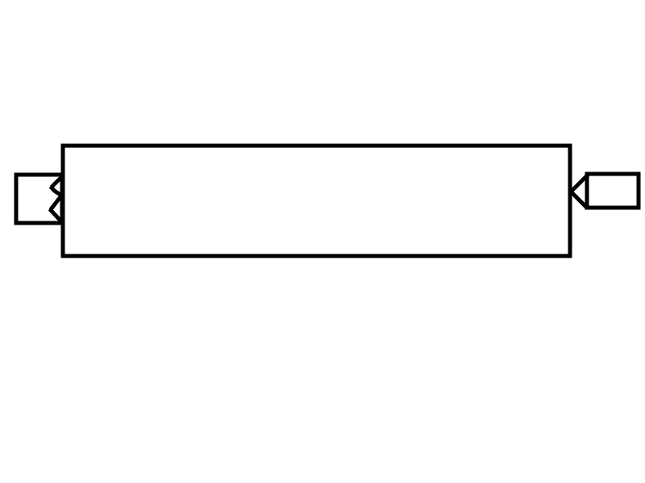
2) Разметка заготовки на меньший диаметр, используя штангенциркуль или шаблон.
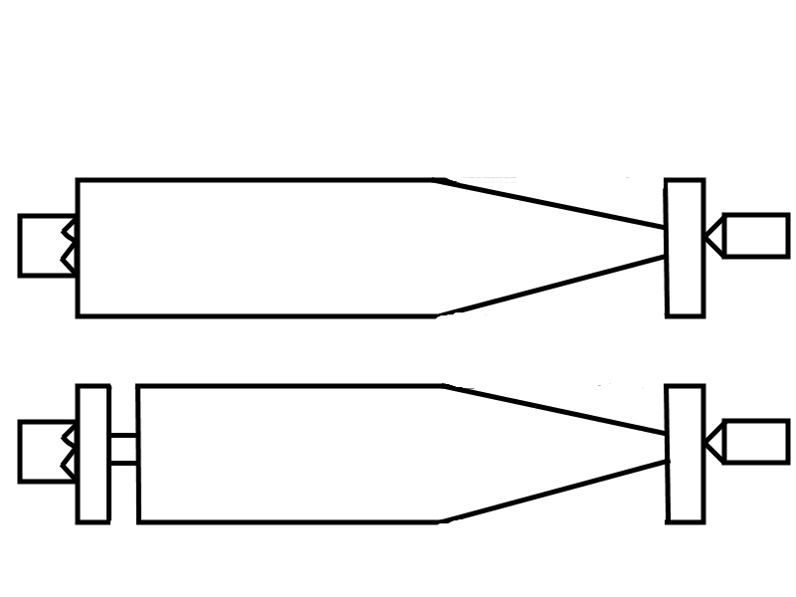
Технология точения изделия с фасонными поверхностями
(ручка для напильника)
Частые остановки станка, измерения, разметка заготовки.
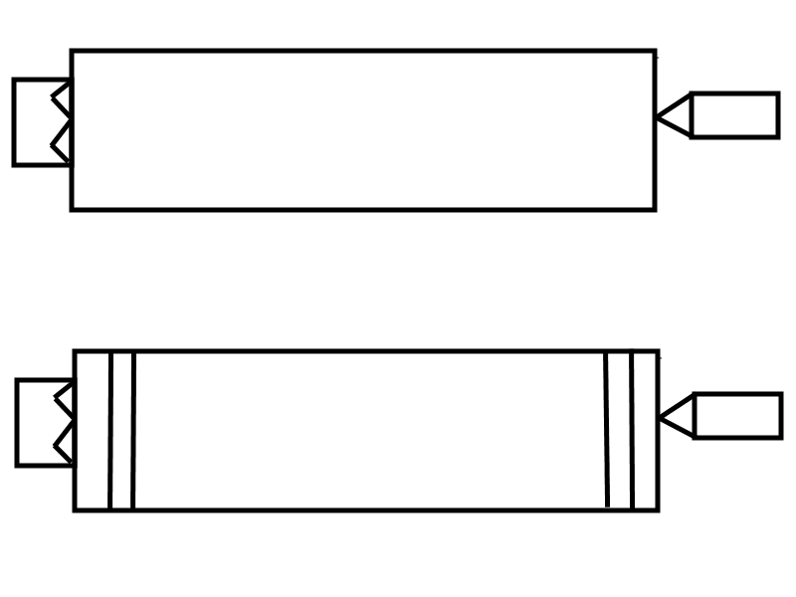
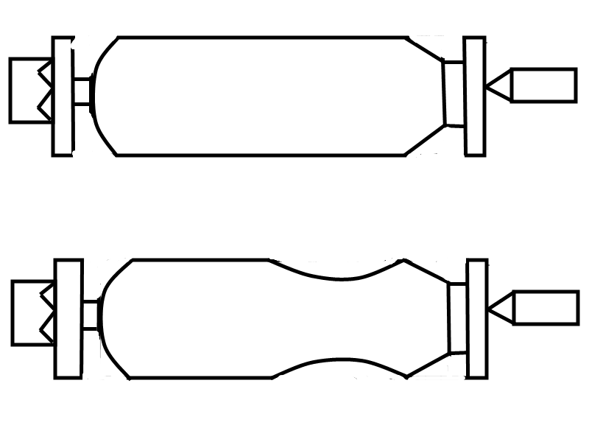
3. Практическая работа «Изготовление деталей с коническими и фасонными
поверхностями».

З.Ч. Итог занятия. Ответы на вопросы. Оценка работ учащихся.
Д/З: § 10 - 11, с. 46 – 56.

ЗАНЯТИЕ №12

ТЕМА: Сборка и отделка изделий.
ЦЕЛЬ: Дать учащимся понятие о различных соединениях деталей из древесины.
Формировать умение выполнение соединений деталей из древесины и
отделку изделий.
УЧЕБНЫЕ ВОПРОСЫ: 1. Шиповые столярные соединения. 2. Соединение
деталей шкантами и шурупами с нагелями. 3. Отделка изделий.
4. Пр.р. «Сборка и отделка изделий».
ОБОРУДОВАНИЕ: Образцы изделий, таблицы, плакаты, инструменты
для выполнения практической работы.
МЕТОД: Рассказ; беседа; практическая работа..
МЕСТО: Столярная мастерская.
ВРЕМЯ: 2*40.
М.С. Рисование, физика, математика.

Ход занятия.

В.Ч. Организационный момент.
Повторение:
- Технология изготовления деталей с коническими поверхностями;
- Технология изготовления деталей с фасонными поверхностями.

О.Ч. 1. Шиповые столярные соединения.
Элементами шипового соединения являются: шип – выступ на торце деревянной детали; гнездо – отверстие в другой детали, которое соединяется с шипом; проушина – паз на торце детали, соединяемый с шипом.
Шиповые соединения бывают трех видов: угловые концевые, угловые серединные (тавровые), угловые ящичные.
Разметку шипов и проушин производят с двух концов заготовки. Запиливают их мелкозубыми поперечными и продольными пилами. Вырубают проушины с помощью долота и стамески. Подгоняют шипы и проушины с целью их плотного соединения стамеской или напильником, срезая излишки в нужный размер.

2. Соединение деталей шкантами и шурупами с нагелями.
Шканты – круглые, вставляемые в отверстия двух соединяемых деталей вставки. Соединяемые шкантами поверхности двух деталей должны быть точно подогнаны друг к другу, а отверстия под шканты просверлены точно друг напротив друга, т.е. соосно.
Чтобы соединить шурупами деталь к торцу деревянного бруска, около торца в бруске просверливают отверстие и забивают в него нагель (круглый деревянный стержень), намазанный клеем. Сущность соединения состоит в том, что шурупы плохо держатся, если они расположены вдоль волокон, но прочно ввинчиваются в нагель.

3. Отделка изделий.
Чистовая обработка изделий.
Покраска масляными красками, эмалями.
Лакирование.

4. Практическая работа «Сборка и отделка изделий».

З.Ч. Итог занятия. Ответы на вопросы. Оценка работ учащихся.
Д/З: § 7 - 9, с. 34 - 45.

ЭЛЕМЕНТЫ ГРАФИЧЕСКОЙ ГРАМОТНОСТИ

ЗАНЯТИЕ № 13

ТЕМА: Обобщение сведений о способах проецирования. Аксонометрические
проекции. Разрезы в аксонометрических проекциях.
ЦЕЛЬ: Обобщение и закрепление знаний о способах проецирования, изученных в 5-6 классах. Знакомство с правилами выполнения аксонометрических проекций, разрезов в аксонометрических проекциях. Закрепление умений выполнения линий, нанесения размеров. Формирование навыков самостоятельной работы.
УЧЕБНЫЕ ВОПРОСЫ: 1. Обобщение сведений о способах проецирования. 2. Аксонометрические проекции. 3. Разрезы в аксонометрических проекциях. 4. Пр.р. «Выполнение аксонометрической проекции детали».
ОБОРУДОВАНИЕ: Набор инструментов чертёжных; образцы чертежей; учебник.
МЕТОД: Беседа; рассказ; практическая работа, инструктаж.
МЕСТО: Учебная мастерская.
Время: 2*40.
М.С. Геометрия, Технология – 5, 6.

Ход занятия.

В.Ч. Орг. момент.

О.Ч. 1. Обобщение сведений о способах проецирования.
Прежде чем перейти к изучению нового, восстановите в памяти основное из того, что вы узнали по черчению в прошлом учебном году.
Чертежи получают методом проецирования. Изображение на плоскости, полученное при помощи воображаемых проецирующих лучей, проведенных через точки предмета, называют проекцией этого предмета.
Если проецирующие лучи направлены к плоскости проекций под острым углом, проецирование называют косоугольным. Если проецирующие лучи направлены к плоскости проекций под прямым углом, проецирование называют прямоугольным. Оно является основным способом получения изображений на чертежах. Прямоугольное проецирование используют для получения чертежей в системе прямоугольных проекций.
В машиностроительном черчении, как вы знаете, используют виды. В зависимости от того, с какой стороны мы смотрим на предмет (спереди, сверху или слева), получают вид спереди (его называют также главным видом), вид сверху, вид слева. Виды располагают в проекционной связи: вид сверху—под главным видом, вид слева — справа от главного вида, на одном уровне с ним. Количество видов на чертеже должно быть наименьшим, но достаточным для полного выявления формы и размеров предмета.
Чтобы понять по чертежу форму сложного предмета, его мысленно разделяют на части, представляющие собой геометрические тела, т. е. анализируют форму. Затем мысленно объединив эти части, воссоздают общую форму предмета.
Сечение — это изображение фигуры, получающейся при мысленном рассечении предмета плоскостью. На сечении показывают только то, что находится в секущей плоскости (исключение составляют цилиндрические отверстия). Сечения – способ выявления поперечной формы предмета.
Фигуру сечения на чертеже выделяют штриховкой, которую наносят тонкими линиями под углом 45⁰. Вынесенные располагают вне контура изображения детали (см. рис. 170) на любом месте поля чертежа, наложенные — непосредственно на видах.
Разрез — это изображение предмета, мысленно рассеченного плоскостью (или несколькими плоскостями). При этом часть предмета, расположенная между наблюдателем и секущей плоскостью, как бы удаляется. На разрезе показывают то, что находится в секущей плоскости и за ней (см. рис. 178, а и в). Следовательно, разрез включает сечение.
Разрез отличается от сечения тем, что на нем показывают не только то, что находится в секущей плоскости, но и то, что находится за ней.
2. Аксонометрические проекции.
По наглядным изображениям представить форму предмета легче, чем по рисунку 59, а. На рисунке 60 показано, как получается одно из этих наглядных изображений. Передняя и задняя грани куба расположены параллельно плоскости проекций Р (рис. 60, а).
Проецируя куб вместе с осями координат Х₀, У₀, Z₀ на плоскость Р параллельными лучами, направленными к ней иод углом, меньшим 90°, получают косоугольную фронтальную диметрическую проекцию (рис. 60, в). В дальнейшем будем называть ее кратко фронтальной диметрической проекцией. Предмет, изображенный в такой проекции, вы видели на рисунке 59, б.
Если грани куба наклонить к плоскости Р под равными углами (рис. 60, б) и спроецировать куб вместе с осями координат на плоскость перпендикулярными к ней лучами, то получится еще одно наглядное изображение, которое называется прямоугольной изометрической проекцией (рис. 60.). В дальнейшем будем называть ее кратко изометрической проекцией.
Изображение предмета в изометрической проекции вы видели на рисунке 59, в.
Теперь сравните изображения в и г (рис. 60). Как называется изображение в и как называется изображение г?
Фронтальная диметрическая (рис. 60, в) и изометрическая (рис. 60.г) проекции объединяются одним общим названием - аксонометрические проекции. Слово «аксонометрия» греческое. В переводе оно означает «измерение по осям».
Отсюда название «диметрия», что по-гречески означает «двойное измерение» Отсюда название «изометрии». что по-гречески означает «равные измерения»
Оси x, у и z на плоскости аксонометрических проекций называются аксонометрическими. Когда строят такие проекции, размеры откладывают вдоль осей х, y и z.
Аксонометрические проекции относят к наглядным изображениям.
Построение аксонометрических проекций.
Построение начинают с проведения аксонометрических осей х, у и z. Ось фронтальной диметрической проекции располагают, как показано на рисунке 61, а: ось X — горизонтально, ось z - вертикально, ось у под углом 45° к горизонтальной линии.
Во фронтальной диметрической проекции по осям х и z (и параллельно им) откладывают натуральные размеры, по оси y (и параллельно ей) сокращенные в два раза.
Положение осей изометрической проекции показано на рисунке 61, б. Оси х и у располагают под углом 30° к горизонтальной линии (120° между осями). Их тоже удобно проводить при помощи угольника. Но в этом случае угольник берут с углами 30, 60 и 90° (рис. 61, г).
При построении изометрической проекции по осям х, у, z и параллельно им откладывают натуральные размеры предмета.
Рассмотрим построение аксонометрических проекции плоских геометрических фигур, расположенных горизонтально (табл. 1) (выполнение построения).
Рассмотрим общий способ построения аксонометрических проекций плоскогранных предметов (табл. 2) на примере детали, два вида которой даны на рисунке 62 (выполнение построения).
3. Разрезы в аксонометрических проекциях.
Для выявления внутренних очертаний предметов на аксонометрических проекциях и технических рисунках также применяют разрезы (рис. 199, а). Секущие плоскости в этом случае располагают параллельно плоскостям проекций.
Линии штриховки сечений наносят, как показано на рисунке 199, б, т.е. параллельно диагоналям проекций квадратов, построенных на осях х и z, х и у, у и z.
Таким образом, в изометрической проекции фигуры сечений, расположенные параллельно фронтальной и профильной плоскостям проекций, штрихуют под углом 60° к горизонтальной прямой, а расположенные параллельно горизонтальной плоскости проекций — горизонтальными прямыми.
4. Пр.р. «Выполнение аксонометрической проекции детали».
З.Ч. Итог занятия. Ответы на вопросы. Оценка работ учащихся.

Д/З: §19, с125-126, §6-9, с 45-57; §27.2, с. 152.

ЗАНЯТИЕ № 14

ТЕМА: Чертежи типовых соединений деталей. Общие сведения. Обозначение резьбы.
Чертежи болтовых и шпилечных соединений.
ЦЕЛЬ: Ознакомить учащихся с общими сведениями о чертежах типовых соединений деталей, обозначением резьбы. Формировать умения выполнять чертежи болтовых и шпилечных соединений. Закреплять умения выполнения линий, нанесения размеров. Формирование навыков самостоятельной работы.
УЧЕБНЫЕ ВОПРОСЫ: 1. Чертежи типовых соединений деталей. Общие сведения. 2. Обозначение резьбы. 3. Чертежи болтовых и шпилечных соединений. 4. Пр.р. «Выполнение чертежа болтового соединения».
ОБОРУДОВАНИЕ: Набор инструментов чертёжных; образцы чертежей; учебник.
МЕТОД: Беседа; рассказ; практическая работа, инструктаж.
МЕСТО: Учебная мастерская.
Время: 2*40.
М.С. Геометрия, Технология – 5, 6.

Ход занятия.

В.Ч. Орг. момент.

О.Ч. 1. Чертежи типовых соединений деталей. Общие сведения.
Чертежи, содержащие изображения изделий, состоящих из нескольких деталей, и данные для их сборки (изготовления) и контроля, называют сборочными.
В изделиях (станках и механизмах) детали образуют различные соединения.
Соединения, многократно встречающиеся в механизмах различных машин, называют типовыми. Ими пользуются при создании станков, автоматических линий и др.
Соединения деталей разделяются на разъемные и неразъемные.
К разъемным соединениям относят такие, которые можно разобрать, не разрушая деталей, их составляющих. Неразъемные соединения нельзя разобрать без разрушения деталей.

2. Обозначение резьбы.
Многие детали имеют резьбу, которая служит для их соединения. С помощью резьбы осуществляют также передачу движения. Наиболее распространена метрическая резьба, имеющая треугольный профиль с углом 60° при вершине.
Резьба на чертежах изображается условно. Это значит, что ее не рисуют такой, как мы ее видим (рис. 210, а), а вычерчивают упрощенно по правилам, установленным государственными стандартами (рис. 210, б).
По наружному диаметру ее изображают сплошными толстыми линиями как на виде спереди, так и на виде слева, а по внутреннему — сплошной тонкой линией. При этом на виде слева по внутреннему диаметру резьбы проводят тонкой линией дугу, приблизительно равную 3/4 окружности. Эта дуга может быть разомкнута в любом месте, но не на центровых линиях. Заметьте, что фаску при этом не показывают.

3. Чертежи болтовых и шпилечных соединений.
Среди разъемных соединений наибольшее распространение получили резьбовые. К ним относятся болтовое, шпилечное и винтовое соединения, показанные на рисунке 209. Детали этих соединений — болты, винты, шпильки, гайки и шайбы — имеют установленные стандартом форму, размеры и условные обозначения.
С изображением крепежных деталей приходится встречаться в основном на сборочных чертежах. На этих чертежах болтовое, шпилечное и винтовое соединения вычерчивают по относительным размерам. Это значит, что величину отдельных элементов определяют в зависимости от наружного диаметра d резьбы. В результате ускоряется работа по выполнению чертежа.
Размеры крепежных деталей на сборочных чертежах не наносят. Необходимые данные записывают в спецификации.
Чертежи крепежных соединений рекомендуется вычерчивать упрощенно (рис. 217, г). Это заключается в следующем. Фаски на шестигранных и квадратных головках болтов и гаек, а также на стержне не изображают. Допускается не показывать зазор между стержнем болта и отверстием в соединяемых деталях.
Обратите внимание, что соединяемые детали (1 и 2) заштрихованы в разные стороны.
Болты в сборочном чертеже показывают нерассеченными, если секущая плоскость направлена вдоль их оси. Гайки и шайбы изображают также нерассеченными.
Шпилька представляет собой стержень, имеющий резьбу на обоих концах. Одним концом шпилька на всю длину резьбы ввинчивается в глухое (несквозное) отверстие с резьбой в детали 1 (рис. 218). На другой конец навинчивают гайку, под которую подкладывают шайбу. Таким образом прижимают друг к другу скрепляемые детали (дет. 1 и 2). Отверстие в детали 2 имеет немного больший диаметр, чем шпилька (рис. 218).

4. Пр.р. «Выполнение чертежа болтового соединения».
З.Ч. Итог занятия. Ответы на вопросы. Оценка работ учащихся.
Д/З: §30-32, с.160-172.

ЗАНЯТИЕ № 15

ТЕМА: Общие сведения о сборочных чертежах. Размеры, разрезы, условности и
упрощения на сборочных чертежах.
ЦЕЛЬ: Ознакомить учащихся с общими сведениями о сборочных чертежах, размерах, разрезах, условностях и упрощениях на сборочных чертежах. Закреплять знания о чертежах типовых деталей. Формировать умения читать сборочные чертежи. Развивать внимание.
УЧЕБНЫЕ ВОПРОСЫ: 1. Общие сведения о сборочных чертежах. Размеры, разрезы, условности и упрощения на сборочных чертежах. 2. Пр.р. «Чтение сборочных чертежей».
ОБОРУДОВАНИЕ: Набор инструментов чертёжных; образцы чертежей; учебник.
МЕТОД: Беседа; рассказ; практическая работа, инструктаж.
МЕСТО: Учебная мастерская.
Время: 2*40.
М.С. Геометрия, Технология – 5, 6.

Ход занятия.

В.Ч. Орг. момент.

О.Ч. 1. Общие сведения о сборочных чертежах. Размеры, разрезы, условности и
упрощения на сборочных чертежах.
На сборочном чертеже изделие изображают в собранном виде со всеми входящими в него деталями.
Сборочные чертежи (рис. 232) содержат те же изображения, что и чертежи деталей: виды, разрезы, сечения. Виды располагают в проекционной связи. Кроме основных, применяют и местные виды.
Как и на чертежах деталей, в правом нижнем углу сборочного чертежа располагают основную надпись. В ней указывают название изделия и другие данные, относящиеся к нему.
Спецификация - это таблица, содержащая основные данные о деталях, входящих в изделие. Ее выполняют на отдельных листах формата А4. На учебных чертежах и на чертежах формата А4 ее располагают над основной надписью.
Разрезы на сборочных чертежах. Из чертежа на рис. 232 видно, что рядом расположенные детали заштрихованы в противоположные стороны. То же самое можно видеть на рисунках 217 и 219, где даны изображения простейших соединений деталей. Это тоже примеры сборочных чертежей.
Это сделано для того, чтобы облегчить чтение чертежей, дав возможность отличить соседние детали по штриховке.
Если в разрез попадают три и более соприкасающихся деталей (см. рис. 236, г), следует изменить расстояние между линиями штриховки или сдвинуть их. Большее расстояние оставляют для более крупных деталей. Но для всех разрезов и сечений данной детали штриховка имеет наклон в одну сторону с равными расстояниями между штрихами (см. дет. 1 на рис. 232).
Узкие площади сечения, ширина которых на чертеже равна 2 мм или менее, показывают зачерченными (см. рис. 236, г).
Детали 2, 4, 6 и 7 кулачкового механизма (см. рис. 232) даны на чертеже нерассеченными, хотя они попали в плоскость разреза. Это, как вам известно, потому, что болты, винты, шпильки, заклепки, шпонки, оси, валы и другие детали, не имеющие пустот, показывают нерассеченными в том случае, когда секущая плоскость направлена вдоль их оси. Шарики всегда показывают нерассеченными.
Размеры на сборочных чертежах. Размеры отдельных деталей на сборочном чертеже не наносят (см. рис. 232). На таком чертеже наносят лишь размеры, необходимые для правильного размещения деталей относительно друг друга в изделии, а также для установки сборочной единицы. К ним относятся, например, размеры, определяющие расстояния между центрами отверстий под болты, которыми соединяют две сборочные единицы (на рис. 232 это размеры 38 и 56). Кроме того, наносят габаритные (203...217, 116 и 50 на рис. 232) и присоединительные размеры.
Условности и упрощения на сборочных чертежах. Чтобы правильно прочитать сборочные чертежи, нужно знать условности и упрощения, применяемые при их выполнении.
На сборочных чертежах крайнее или промежуточное положение детали показывают штрихпунктирной с двумя точками тонкой линией.
Обратите внимание, что на виде А (см. рис. 232) ручка (дет. 2) не показана. Форма этой детали определяется по другим изображениям. На данном виде она закрывала бы часть рукоятки, имеющей отверстие с резьбой. В таких случаях деталь не показывают, а на чертеже делают надпись: «Ручка (дет. 2) не показана».
Изображение пограничных деталей. Иногда на сборочном чертеже надо показать детали, не входящие в данное изделие. Их обводят тонкой линией. Это дает возможность отличить их от деталей, входящих непосредственно в изделие.
Изображение уплотнительных устройств. Для предотвращения просачивания жидкости, пара или воздуха между подвижными деталями различных кранов, вентилей и трубопроводов применяют уплотнительные устройства. На чертеже набивка (она обозначена стрелкой с цифрой 2) заштрихована в клетку как неметаллический материал (см. рис. 198).
При вычерчивании сальниковых устройств нажимную втулку всегда изображают в выдвинутом (исходном) положении.
Сокращение количества и размера изображений. На сборочных чертежах, как и на чертежах деталей, для сокращения количества изображений можно соединять половину вида с половиной разреза (рис. 242 и 243). Можно также соединять часть вида с частью разреза.
Чтобы сократить размер изображения, не уменьшая масштаба, применяют обрыв (см. рис. 242, вид сверху).
Изображение одинаковых элементов. Допускается вместо нескольких одинаковых элементов изображать на сборочных чертежах только один из них. Так, например, на рисунке 243 изображен только один болт с гайкой (дет. 3 и 4). Положение остальных показано пересечением центровых линий.

2. Пр.р. «Чтение сборочных чертежей».
З.Ч. Итог занятия. Ответы на вопросы. Оценка работ учащихся.
Д/З: §34-36, с. 177-191.

ТЕХНОЛОГИЯ ОБРАБОТКИ МЕТАЛЛА

ЗАНЯТИЕ №16

ТЕМА: Механические передачи. Устройство токарно-винторезного станка. ПТБ.
ЦЕЛЬ: Ознакомить учащихся с механическими передачами, устройством и
назначением токарно-винторезного станка. Закрепить знания
правил техники безопасности при обработке металла.
УЧЕБНЫЕ ВОПРОСЫ: 1. Механические передачи. 2. Устройство токарно-винторез-
ного станка. 3. ПТБ при выполнении слесарных работ.
4. Пр.р. «Ознакомление с устройством токарно-винторезного станка».
ОБОРУДОВАНИЕ: Стенд «Механические передачи», токарно-винторезный станок,
образцы изделий, заготовки, инструменты для металлообработки.
МЕТОД: Рассказ; инструктаж; практическая работа.
МЕСТО: Учебные мастерские.
ВРЕМЯ: 2*40.
М.С. Физика, математика.
Р.К. Металлообрабатывающие предприятия г.Георгиевска.

Ход занятия.

В.Ч. Организационный момент.
Введение. Ознакомление с тематикой по металлообработке в 7 классе.
О.Ч. 1. Механические передачи.
В передаточном механизме токарно-винторезного станка применяются механические передачи: ременная, зубчатая, реечная. Детали передач, которые передают движение, называются ведущими (шкив диаметром D₁ и зубчатое колесо с числом зубьев z₁). Детали, которые воспринимают это движение, называются ведомыми (шкив с диаметром D₂и шестерня с числом зубьев z₂).
Важной характеристикой механических передач является передаточное число и. Оно показывает отношение частоты вращения ведущей детали к частоте вращения ведомой. Для ременной передачи оно может быть вычислено по формуле: u =D₁ /D₂ , а для зубчатой передачи u = z₁/ z₂.

2. Устройство токарно-винторезного станка.
Токарно-винторезные станки предназначены для обработки тел вращения (валов, колец, дисков), нарезания резьбы и сверления осевых отверстий.
В токарно-винторезном станке, как и в любой другой технологической машине, есть электродвигатель, передаточный механизм, рабочий орган (шпиндель), система управления.

3. ПТБ при выполнении слесарных работ (согласно инструкции).

4. Практическая работа «Ознакомление с устройством токарно-винторезного
станка».

З.Ч. Итог занятия. Ответы на вопросы. Оценка работ учащихся.
Д/З: § 18 - 19, с. 86 - 99.

ЗАНЯТИЕ №17

ТЕМА: Разработка технологической карты и чертежей цилиндрической детали.
ЦЕЛЬ: Ознакомить учащихся с технологической документацией. Формировать
умение разработки технологической карты и чертежей для изготовления
изделий на станке.
УЧЕБНЫЕ ВОПРОСЫ: 1. Чертежи деталей, изготовленных на токарном и фрезерном
станках. 2. Технологическая документация для изготовления изделий на
станках. 3. Пр.р. «Разработка технологической карты и чертежей
цилиндрической детали».
ОБОРУДОВАНИЕ: Чертежи, технологическая документация, учебник.
МЕТОД: Беседа; рассказ; практическая работа.
МЕСТО: Учебные мастерские.
ВРЕМЯ: 2*40.
М.С. Физика, математика, рисование.

Ход занятия.

В.Ч. Организационный момент.
Повторение:
- ПТБ;
- Механические передачи;
- Устройство ТВ – 6.
О.Ч. 1. Чертежи деталей, изготовленных на токарном и фрезерном станках.
При изготовлении деталей на токарном и фрезерном станках пользуются графической документацией: чертежами, эскизами, техническими рисунками. Для определения формы и размеров внутренних поверхностей применяют сечения и разрезы.
Детали, изготовленные на токарных и фрезерных станках, часто имеют цилиндрическую, коническую или сферическую форму и называются телами вращения. Для чертежей этих деталей характерна осевая штрихпунктирная линия, проходящая через ось вращения.
Торцевые кромки деталей, как правило, срезают на конус и образуется фаска. Резьбу изображают условно.

2. Технологическая документация для изготовления изделий на станках.
Основной технологической документацией являются операционные карты, в которых подробно описывается каждая технологическая документация. Технологическая документация складывается из установов и переходов. Установ – часть технологической операции, которая выполняется при неизменном закреплении обрабатываемой заготовки. Переход – законченная часть технологической операции, которая характеризуется постоянством применяемого инструмента и режима резания. Переход может складываться из одного или нескольких рабочих ходов. Рабочий ход (проход) – законченная часть технологического перехода при однократном перемещении инструмента относительно заготовки для снятия слоя металла.
На чертежах деталей могут проставляться не только номинальные размеры (заданные конструкторами), но и допускаемые отклонения от этих размеров. Разность между наибольшим и наименьшим размерами называется допуском на обработку.

3. Практическая работа «Разработка технологической карты и чертежей
цилиндрической детали».

З.Ч. Итог занятия. Ответы на вопросы. Оценка работ учащихся.
Д/З: § 17, с. 83 – 89,
§ 22, с 104 – 107.

ЗАНЯТИЕ №18

ТЕМА: Резьбы.
ЦЕЛЬ: Ознакомить учащихся с видами резьбы, её элементами; с инструментами и
правилами нарезания резьбы.
УЧЕБНЫЕ ВОПРОСЫ: 1. Виды резьбы и её элементы. 2. Нарезание внутренней и
наружной резьбы. 3. Пр.р. «Нарезание наружной и внутренней резьбы».
ОБОРУДОВАНИЕ: Плакат «Элементы резьбы», детали с наружной и внутренней
резьбой, слесарные инструменты.
МЕТОД: Беседа; рассказ; практическая работа.
МЕСТО: Учебные мастерские.
ВРЕМЯ: 2*40.
М.С. Физика, математика.

Ход занятия.

В.Ч. Организационный момент.
Повторение:
- Элементы графической грамотности;
- Технологическая документация на изготовление цилиндрической детали.

О.Ч. 1. Виды резьбы, её элементы.
Резьба – это выступы на поверхности винтов и гаек, расположенные по винтовой линии. Основными элементами резьба являются угол подъема винтовой линии α, шаг резьбы р, угол профиля γ, наружный и внутренний диаметр резьбы.
Резьба бывает внутренняя и наружная.

2. Нарезание внутренней и наружной резьбы.
Для нарезания наружной крепежной резьбы используют специальный инструмент – плашки. Плашку закрепляют в плашкодержателе, накладывают на верхний торец закрепленного в тисках стержня и вращают её.
Внутреннюю резьбу (в отверстии) нарезают метчиками. Ручные метчики для нарезания метрической резьбы выпускают по одному, в комплекте по два (чистовой и черновой) или три (черновой, средний и чистовой) штуки. Перед нарезанием резьбы метчиком в детали выполняют отверстие соответствующего диаметра.
Заготовку с отверстием закрепляют в тисках вертикально, на хвостовик метчика надевают вороток, а рабочую часть смазывают маслом.

3. Практическая работа «Нарезание наружной и внутренней резьбы».

З.Ч. Итог занятия. Ответы на вопросы. Оценка работ учащихся.
Д/З: § 24, с. 112 – 119.

ЗАНЯТИЕ №19

ТЕМА: Устройство горизонтально-фрезерного станка.
ЦЕЛЬ: Ознакомить учащихся с назначением и устройством горизонтально-
фрезерного станка.
УЧЕБНЫЕ ВОПРОСЫ: 1. Назначение горизонтально-фрезерного станка.
2. Устройство НГФ – 110Ш. 3. Пр.р. «Ознакомление с устройством
горизонтально-фрезерного станка».
ОБОРУДОВАНИЕ: Карты, плакаты, учебник.
МЕТОД: Беседа; рассказ; практическая работа.
МЕСТО: Учебные мастерские.
ВРЕМЯ: 2*40.
М.С. Природоведение, математика.

Ход занятия.

В.Ч. Организационный момент.
Повторение:
- Элементы резьбы;
- Инструменты для выполнения практической работы.

О.Ч. 1. Назначение горизонтально-фрезерного станка.
Фрезерование – это операция механической обработки резанием, при которой многорезцовый инструмент – фреза – совершает вращательное (главное) движение, а обрабатываемая заготовка – поступательное движение (движение подачи). Фрезерование применяют для получения плоских или фасонных гладких поверхностей, пазов, канавок, изготовления зубчатых колес и т.д. Фрезы – торцевые, фасонные, цилиндрические, дисковые, угловые, конические.
В школьных мастерских применяют настольный горизонтально-фрезерный станок модели НГФ – 110Ш. На нем можно фрезеровать горизонтальные и вертикальные плоскости, пазы и т.д. Наибольший диаметр фрезы не должен превышать 110мм.

2. Устройство НГФ – 110Ш.
Станок состоит из основания, корпуса, коробки скоростей. Фреза закрепляется на оправке зажимными втулками.
В верхней части корпуса имеются направляющие типа «ласточкин хвост», в которых установлен хобот. Хобот можно перемещать вручную по направляющим. К переднему концу хобота крепится серьга, которая служит опорой для оправки с фрезой. Другой конец оправки закрепляется в шпинделе станка.
Заготовку устанавливают непосредственно на столе станка или в тисках. Стол может перемещаться в продольном направлении, в поперечном направлении, в вертикальном направлении вместе с консолью по направляющим станины.

3. Практическая работа «Ознакомление с устройством горизонтально-фрезерного
станка».

З.Ч. Итог занятия. Ответы на вопросы. Оценка работ учащихся.
Д/З: § 23, с. 107 – 112.

ЗАНЯТИЕ №20

ТЕМА: Термическая обработка металла.
ЦЕЛЬ: Ознакомить учащихся с классификацией сталей, термообработкой
металла, её назначением, видами и особенностями.
УЧЕБНЫЕ ВОПРОСЫ: 1. Классификация стали. 2. Термообработка металла.
3. Пр.р. «Термическая обработка металла».
ОБОРУДОВАНИЕ: Плакаты, технологические карты, электрическая (муфельная)
печь; образцы изделий, вода или масло, слесарные инструменты.
МЕТОД: Беседа; рассказ; практическая работа.
МЕСТО: Учебные мастерские.
ВРЕМЯ: 2*40.
М.С. Природоведение, математика, физика.

Ход занятия.

В.Ч. Организационный момент.
Повторение:
- Назначение горизонтально-фрезерного станка;
- Виды фрез;
- Назначение НГФ -110Ш.

О.Ч. 1. Классификация стали.
Сталь – сплав железа с углеродом и другими химическими элементами. По техническому составу стали подразделяются на углеродистые и легированные. В углеродистой стали содержится 0,4 – 2% углерода. Углерод повышает твердость стали, но увеличивает её хрупкость и снижает пластичность. Углеродистая сталь: конструкционная (обыкновенного качества и качественная), инструментальная.
Легированная сталь получается, если при плавке добавляются другие элементы (хром, никель, вольфрам и др.). Одни элементы повышают прочность и твердость, другие – упругость и т.д.

2. Термообработка металла.
Термообработка – термическое воздействие, которое применяется для изменения свойства сталей.
При закалке металл нагревают до определенной температуры (800˚С), выдерживают при этой Т˚, а затем быстро охлаждают в воде, масле, водных растворах солей. Закалка повышает твердость и прочность стали, но повышает хрупкость.
Отпуск – нагрев остывшей закаленной детали до определенной Т˚ (400 – 500) с последующим охлаждением в воде или на воздухе. Отпуск уменьшает хрупкость стали, повышает пластичность, улучшает её обрабатываемость.
При отжиге заготовку нагревают до определенной Т˚, выдерживают при этой Т˚ и медленно, часто вместе с печью, охлаждают. Снижает твердость стали, она становится мягче и лучше обрабатывается.

3. Практическая работа «Термообработка металла».

З.Ч. Итог занятия. Ответы на вопросы. Оценка работ учащихся.
Д/З: § 23, с. 107 – 112.

ЗАНЯТИЕ №21 - 25

ТЕМА: Практическая работа по выполнению творческого проекта.
ЦЕЛЬ: Закрепление знаний и умений по разметке заготовок, технологии обработки
материалов, оформления творческого проекта, изготовлению практически
полезного предмета.
ОБОРУДОВАНИЕ: Инструменты для выполнения практической работы,
технологические карты, образцы.
МЕТОД: Практическая работа.
МЕСТО: Учебные мастерские.
ВРЕМЯ: 10*40.
М.С. Природоведение, математика, физика.

Ход занятия.

В.Ч. Организационный момент.
Текущий инструктаж по технике безопасности.

О.Ч. Практическая работа по выполнению творческого проекта.

З.Ч. Итог занятия. Ответы на вопросы. Оценка работ учащихся.
Д/З: § 34 - 38, с. 168 - 190.

ЭЛЕКТРОТЕХНИКА

ЗАНЯТИЕ №26

ТЕМА: Автоматические устройства, их классификация и применение. ПТБ.
ЦЕЛЬ: Ознакомить учащихся с автоматическими устройствами. Ознакомить с
назначением, устройством автоматического реле, сферой его применения.
Закрепить знания ПТБ.
УЧЕБНЫЕ ВОПРОСЫ: 1. Основные виды автоматических устройств и их
применение. 2. Автоматическое реле, его применение. 3. Правила техники
безопасности при выполнении практических работ по разделу
«Электротехника». 4. Пр.р. «Устройство автоматического реле».
ОБОРУДОВАНИЕ: Схемы различных автоматических устройств; пособия;
конструктор «Электричество»; детали элементов автоматических устройств.
МЕТОД: Рассказ; беседа; инструктаж; практическая работа.
МЕСТО: Учебный кабинет.
ВРЕМЯ: 2*40.
М.С. Физика, природоведение.
Р.К. Полупроводниковый завод г.Георгиевска.

Ход занятия.

В.Ч. Организационный момент.
Введение. Ознакомление с тематикой по электротехнике в 7 классе.
Повторение: - электрическая цепь, условные обозначения;
- свойства материалов при нагревании.
О.Ч. 1. Основные виды автоматических устройств и их применение.
«Аутоматос» - с греческого – самодвижущийся.
- Автоматические устройства контроля и сигнализации – контролируют различные параметры (Т˚, Р, уровень жидкости, размеры и качество обработки деталей, учитывают количество продукции и т.д.).
- Устройства автоматической защиты – (как разновидность контроля) не только сигнализируют о серьёзных авариях, но и останавливают весь процесс, машины, станки, отключают эл.цепи. Пример – плавкие предохранители в теле-, радиоприёмниках, эл.пробки.
- Устройства автоматического управления – с помощью программ, записанных на специальную (перфорированную или магнитную) ленту, управляют станками, промышленными роботами.
- Устройства автоматического регулирования – поддерживают неизменной в течении определённого времени величину какого-либо параметра (Т˚, Р, влажность и др.).

2. Автоматическое реле, его устройство.
Все автоматические реле включают в себя три основных элемента:
Датчик
Исполнительный
механизм
Усилитель

3. ПТБ при выполнении практических работ по разделу «Электротехника».

4. Практическая работа «Устройство автоматического реле».

З.Ч. Итог занятия. Ответы на вопросы. Оценка работ учащихся.
Д/З: § 22 - 23, с. 87 - 94.

ЗАНЯТИЕ №27

ТЕМА: Монтаж электроцепи с элементами автоматики.
ЦЕЛЬ: Закреплять знания об автоматических устройствах, их применении.
Формировать умение выполнять сборку электроцепи с применением
элементов автоматики.
УЧЕБНЫЕ ВОПРОСЫ: 1. Изготовление модели автоматического устройства.
2. Конструирование автоматических устройств. 3. Пр.р. «Монтаж
электроцепи с элементами автоматики».
ОБОРУДОВАНИЕ: Детали конструктора; детали элементов автоматических
устройств; инструменты для сборки электрической цепи.
МЕТОД: Беседа; рассказ; практическая работа.
МЕСТО: Учебный кабинет.
ВРЕМЯ: 2*40.
М.С. Физика, рисование, Т-6.

Ход занятия.

В.Ч. Организационный момент.
Повторение: - основные виды автоматических устройств, их применение;
- автоматическое реле, его устройство.
О.Ч. Монтаж электрической цепи с элементами автоматики.
1. Изготовление модели автоматического устройства:
Детали элементов автоматических устройств крепят с помощью разъемных (болтовых и винтовых) и неразъемных (заклёпочных) соединений. Для избежания самоотвинчивания винтов и гаек применяют шайбы разрезные, контргайки, прокладки резиновые.
Приступая к монтажу электрической цепи в автоматических устройствах, сначала выбирают провода (соединительные, обмоточные) затем выполняют разметку места их прокладки. После этого рассчитывают общую длину провода и отдельных его частей, разрезают провод на отрезки нужной длины и оконцовывают их. Подготовив крепёжные детали, клеммы и зажимы, прокладывают и закрепляют провода с помощью крепёжных деталей, присоединяют клеммы и зажимы.
При монтаже необходимо строго соблюдать правили техники безопасности.

2. Конструирование автоматических устройств.
Конструирование – первый и очень ответственный этап создания любого устройства. Определить принцип его действия, конструктивную форму, выбрать материал, количество деталей и способов их соединения, вид отделки – всё это входит в задачу конструктора.
Выполнение упражнений на стр. 95 – 97.

3. Практическая работа «Монтаж электроцепи с элементами автоматики».

З.Ч. Итог занятия. Ответы на вопросы. Оценка работ учащихся.
Д/З: § 24 - 25, с. 94 - 97.

ЗАНЯТИЕ №28

ТЕМА: Полупроводниковый диод.
ЦЕЛЬ: Ознакомление учащихся с устройством и принципом действия
полупроводниковых диодов, сферой их применения.
УЧЕБНЫЕ ВОПРОСЫ: 1. Устройство полупроводникового диода. 2. Применение
полупроводниковых диодов. 3. ЛПР «Проверка исправности диода.
Изучение односторонней проводимости диода».
ОБОРУДОВАНИЕ: Полупроводниковые диоды, схемы, детали электроконструктора.
МЕТОД: Беседа; рассказ; лабораторно - практическая работа.
МЕСТО: Учебный кабинет.
ВРЕМЯ: 2*40.
М.С. Физика, природоведение.

Ход занятия.

В.Ч. Организационный момент.
Повторение.
О.Ч. 1. Устройство полупроводникового диода.

Анод 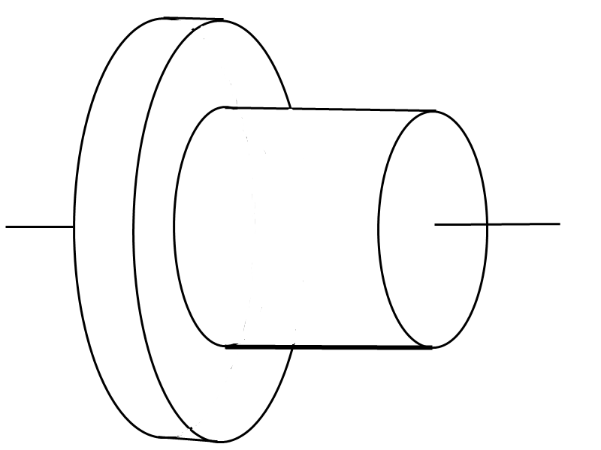катод
(положительный (отрицательный Условное обозначение
электрод) электрод)
Диоды – устройства, пропускающие эл. ток в одном направлении. Диод пропускает ток, когда его анод соединён с положительным полюсом источника тока, а катод – с отрицательным.

2. Применение полупроводниковых диодов.
Используются на искусственных спутниках Земли, космических кораблях, электронно-вычислительных машинах.
Обладают высокой надёжностью, имеют большой срок службы. Работают в ограниченном интервале температур: от -70˚С до 125˚С .

3. Лабораторно-практическая работа «Проверка исправности диода.
Изучение односторонней проводимости диода».

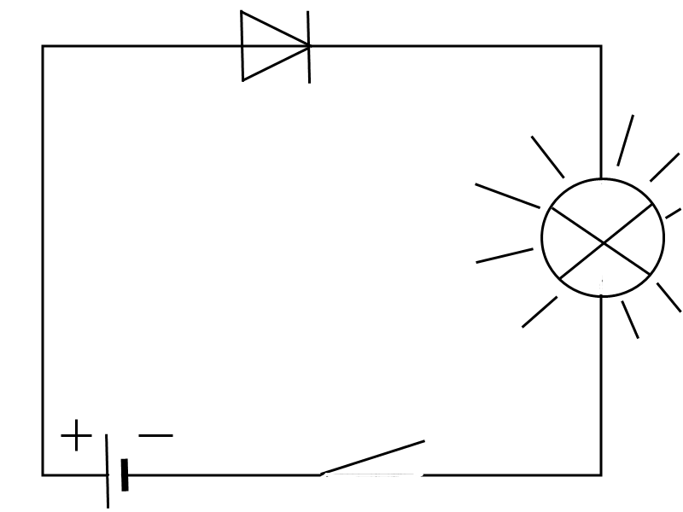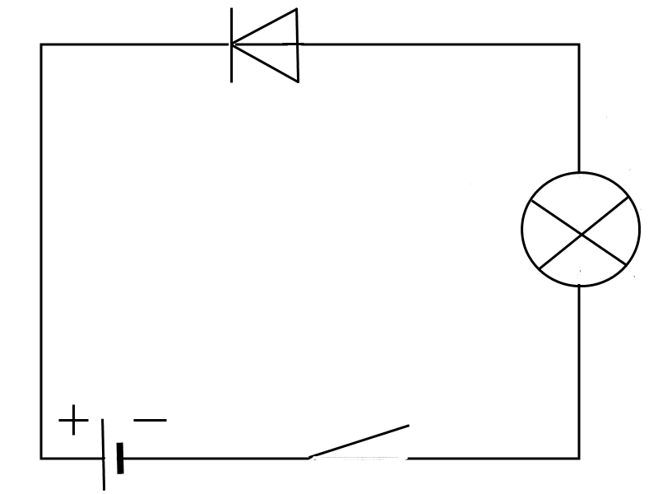

З.Ч. Итог занятия. Ответы на вопросы. Оценка работ учащихся.
Д/З: § 26, с. 97 - 99.

ЗАНЯТИЕ №29

ТЕМА: Сборка и испытание выпрямителя на одном диоде.
ЦЕЛЬ: Закрепление знаний учащихся об устройстве и принципе действия
полупроводниковых диодов. Формирование умений сборки и испытания
выпрямителя на одном диоде.
УЧЕБНЫЕ ВОПРОСЫ: 1. Сборка и испытание выпрямителя на одном диоде.
2. Пр.р. «Сборка и испытание выпрямителя на одном диоде».
ОБОРУДОВАНИЕ: Полупроводниковые диоды, схемы, электроарматура, паяльник.
МЕТОД: Беседа; рассказ; практическая работа.
МЕСТО: Учебный кабинет.
ВРЕМЯ: 2*40.
М.С. Физика, природоведение.

Ход занятия.

В.Ч. Организационный момент.
Повторение: - устройство полупроводникового диода;
- условное обозначение;
- применение.
О.Ч. 1. Сборка и испытание выпрямителя на одном диоде.
Постоянный ток не меняет своего направления с течением времени. За направление постоянного тока принято направление от положительного полюса источника тока к отрицательному.
Переменный ток периодически меняет своё направление.
Выпрямитель – устройство, преобразующее переменный ток в постоянный.
Пайку выполняют специальным инструментом – электропаяльником. Поверхности соединяемых деталей нагревают и покрывают расплавленным припоем – специальным легкоплавким сплавом. Чтобы пайка была качественной, выводы деталей и концы проводов зачищают до блеска и залуживают горячим паяльником с небольшим количеством смеси припоя и флюса (канифоли) на стержне – проводят несколько раз по залуживаемой поверхности.

2. Практическая работа «Сборка и испытание выпрямителя на одном диоде».
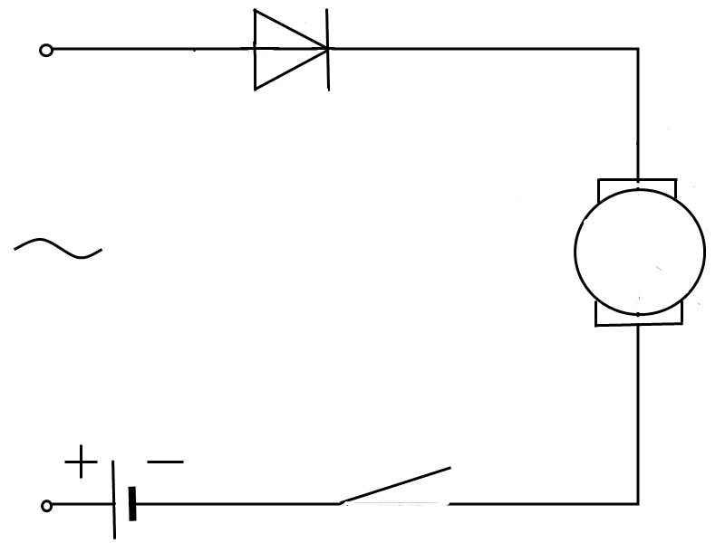
Схема электрической цепи выпрямления тока для питания коллекторного микроэлектродвигателя.

З.Ч. Итог занятия. Ответы на вопросы. Оценка работ учащихся.
Д/З: § 27, с. 99 - 102.

ТЕХНОЛОГИЯ РАБОТ В КРЕСТЬЯНСКОМ ХОЗЯЙСТВЕ (весна)

ЗАНЯТИЕ №30

ТЕМА: Особенности весенних работ в плодоводстве. ПТБ.
ЦЕЛЬ: Закрепление знаний учащихся о плодово-ягодных культурах, их развитии,
уходе за ними.
УЧЕБНЫЕ ВОПРОСЫ: 1. Особенности весенних работ в плодоводстве. 2. ПТБ при
выполнении с/х работ. 3. Пр.р. «Обрезка деревьев».
ОБОРУДОВАНИЕ: Карты с изображениями плодово-ягодных культур; инструкции по
ТБ; с/х инструмент для выполнения практической работы.
МЕТОД: Рассказ; беседа; инструктаж; практическая работа.
МЕСТО: Учебный кабинет, пришкольный опытный участок.
ВРЕМЯ: 2*40.
М.С. Биология.
Р.К. Особенности, сроки весенних работ в плодоводстве в нашем регионе.

Ход занятия.

В.Ч. Организационный момент.
Повторение: - фазы развития растений;
- строение ягодников, деревьев.

О.Ч. 1. Особенности весенних работ в плодоводстве.
Один из важнейших приёмов ухода за плодовыми деревьями – обрезка. Её проводят для формирования кроны, ускорения начала плодоношения, улучшения светового и воздушного режима кроны, что способствует образованию плодовых веточек и получению хороших урожаев плодов высокого качества. Лучшее время обрезки – период покоя растений до начала сокодвижения.
Применяют два способа обрезки: прореживание кроны (удаление лишних ветвей) и укорачивание.
Первая обрезка проводится через 1 – 2 года после посадки. Из всего количества ветвей оставляют 2 – 3 сильные в качестве основных. Они должны отходить от ствола под углом не менее 45˚ и направляться в разные стороны. Ветви, отходящие под острым углом, вырезают. Ветви менее 40см оставляют расти свободно, остальные укорачивают так, чтобы концы их были приблизительно на одном уровне. Длина основных ветвей после обрезки должна быть 50 – 60см. Ветвь, которая является продолжением ствола, должна после обрезки быть выше боковых скелетных ветвей примерно на 15 – 25см.
В дальнейшем ежегодной обрезкой регулируют рост и плодоношение растений. Формирование кроны заканчивают в течение 4 – 5 лет, к этому времени у плодового дерева имеется 5 – 6 хорошо развитых основных ветвей.
Вырезку или обрезку ветвей проводят секатором или пилой. Раны на деревьях следует замазать садовым варом или масляной краской.
Для поддержания хорошего плодоношения и получения обильных урожаев ягод следует ежегодно прореживать кусты смородины и крыжовника, удаляя ветви с ослабленным плодоношением. Всего в кусте должно быть 15 – 20 разновозрастных ветвей. Обрезку проводят весной (в апреле).

2. Правила техники безопасности при выполнении практических работ
по разделу «Технология работ в крестьянском хозяйстве».

3. Практическая работа «Обрезка деревьев».

З.Ч. Итог занятия. Ответы на вопросы. Оценка работ учащихся.
Д/З: с. 156 - 161.
ЗАНЯТИЕ №31

ТЕМА: Особенности весенних работ в полеводстве.
ЦЕЛЬ: Закрепление знаний учащихся о культурах, особенностях весенних работ
в полеводстве.
УЧЕБНЫЕ ВОПРОСЫ: 1. Предпосевная обработка почвы. 2. Подготовка семян к
посеву. 3. Посев и посадка полевых культур. 4. Пр.р. «Предпосевная
обработка почвы».
ОБОРУДОВАНИЕ: Таблицы, с/ х инвентарь.
МЕТОД: Рассказ; беседа; практическая работа.
МЕСТО: Учебный кабинет, пришкольный опытный участок.
ВРЕМЯ: 2*40.
М.С. Биология, математика.
Р.К. Особенности весенней обработки почвы в СКЭЗ.

Ход занятия.

В.Ч. Организационный момент.
Повторение: - особенности весенних работ в плодоводстве;
- полевые культуры Георгиевского района;
- способы выращивания полевых культур;
- фазы развития.

О.Ч. 1. Предпосевная обработка почвы.
Предпосевную обработку проводят с целью рыхления почвы на глубину посева семян, уничтожения всходов сорняков, заделки удобрений и сохранения влаги в почве.

2. Подготовка семян к посеву.
Районированные сорта – наиболее приспособленные к местным почвенно-климатическим условиям.
Сортосмена – замена районированных сортов на более продуктивные или более устойчивые к болезням и вредителям. Самые лучшие семена – элитные и суперэлитные – обладают высокими сортовыми признаками, не содержат примесей.
Способы подготовки семян к посеву:
- очистка от примесей, дробленых семян, калибровка;
- предпосевной обогрев;
- обеззараживание ядовитыми веществами;
- намачивание семян перед посевом в растворе микроэлементов в течение суток;
- намачивание в воде в течение 1 – 2 суток;
- дражирование – обволакивание семян почвенными смесями (торф, перегной, глина) с клеящими веществами (картофельный клейстер) и минеральными удобрениями;
- проращивание на свету, опудривание древесной золой.

3. Посев и посадка полевых культур.
Посев необходимо проводить в сжатые и лучшие сроки, соответствующие биологическим особенностям культур (холодостойкие, теплолюбивые) и погодным условиям. Норма высева семян должна обеспечивать оптимальные густоту стояния и площадь питания растений.
Необходимо правильно выбирать способ посева, который также зависит от биологических особенностей культуры и технологии возделывания (см. таблицу 42, с.145).

4. Практическая работа «Предпосевная обработка почвы».

З.Ч. Итог занятия. Ответы на вопросы. Оценка работ учащихся.
Д/З: с. 143 - 147.

ЗАНЯТИЕ №32

ТЕМА: Защита растений от вредителей и болезней..
ЦЕЛЬ: Закрепление, расширение знаний учащихся о защите растений от вредителей и
болезней. Формирование умений приготовления настоев для опрыскивания.
УЧЕБНЫЕ ВОПРОСЫ: 1. Защита полевых культур от вредителей и болезней.
2. Защита сада. №. Пр.р. «Подготовка настоев».
ОБОРУДОВАНИЕ: Таблицы, инструменты и приспособления для выполнения
практической работы.
МЕТОД: Рассказ; беседа; практическая работа.
МЕСТО: Учебный кабинет, пришкольный опытный участок.
ВРЕМЯ: 2*40.
М.С. Природоведение, Т – 5, Т - 6.

Ход занятия.

В.Ч. Организационный момент.
Повторение: - предпосевная обработка почвы, виды;
- районированные сорта;
- способы подготовки семян к посеву;
- особенности посева и посадки полевых культур.

О.Ч. 1. Защита полевых культур от вредителей и болезней.
Полевым культурам приносят вред слизни, клещи, различные насекомые и грызуны. Против вредителей применяют агротехнические, химические, механические и биологические меры защиты растений.
Биологические методы защиты основаны на использовании против вредителей их врагов – птиц и насекомых.
Механические способы борьбы – сбор насекомых, вылавливание их с помощью различных приспособлений.
При заражении растений возбудителями болезней возникают заразные (инфекционные) заболевания. Полевые культуры чаще всего поражаются различными видами головни, спорыньи, ржавчины и плесневых грибов, гнилями.
Для борьбы с болезнями с/х культур применяют различные меры: протравливают семена, вводят правильные севообороты, выращивают сорта, устойчивые к болезням.
На УОУ можно использовать биологические и агротехнические меры защиты растений от вредителей и болезней. Из химических средств защиты растений можно использовать растворы мыла, марганцовокислого калия и настои некоторых растений.

2. Защита сада от вредителей и болезней.
Многочисленные вредители приносят большой ущерб урожаю плодовых растений: яблонная моль, яблонный цветоед, боярышница, плодожорка, тля и др.
Для борьбы с вредителями в сад привлекают насекомоядных птиц, развешивая искусственные гнездовья.
Правильный и своевременный уход за растениями (обрезка, подкормка, полив, рыхление) повышает устойчивость растений к болезням и вредителям.
Для защиты сада от болезней обеззараживают посадочный материал. В основном применяют те же способы защиты растений, что и в полеводстве (агротехнические, химические, биологические).

3. Практическая работа «Подготовка настоев».

З.Ч. Итог занятия. Ответы на вопросы. Оценка работ учащихся.
Д/З: с. 152 – 154; 163 - 164.

ЗАНЯТИЕ №33

ТЕМА: Знакомство с работой и устройством опрыскивателя.
ЦЕЛЬ: Познакомить учащихся с устройством и работой опрыскивателя.
УЧЕБНЫЕ ВОПРОСЫ: 1. Устройство и принцип работы опрыскивателя.
2. Пр.р. «Устройство опрыскивателя».
ОБОРУДОВАНИЕ: Схемы, плакаты, учебные пособия.
МЕТОД: Рассказ; беседа; практическая работа.
МЕСТО: Учебный кабинет.
ВРЕМЯ: 2*40.
М.С. Природоведение, физика, математика.

Ход занятия.

В.Ч. Организационный момент.
Повторение: - защита полевых культур от вредителей и болезней;
- защита сада.

О.Ч. 1. Устройство и принцип работы опрыскивателя.

2. Практическая работа «Устройство опрыскивателя».

З.Ч. Итог занятия. Ответы на вопросы. Оценка работ учащихся.
Д/З: Устройство и принцип работы опрыскивателя.

ЗАНЯТИЕ №34

ТЕМА: Уход за растениями.
ЦЕЛЬ: Закреплять знания учащихся о приемах ухода за растениями. Формировать
умения правильно выполнять работу по уходу за растениями.
УЧЕБНЫЕ ВОПРОСЫ: 1. Уход за растениями. 2. Пр.р. «Уход за растениями».
ОБОРУДОВАНИЕ: Схемы, плакаты, учебные пособия, с/х инвентарь.
МЕТОД: Рассказ; беседа; практическая работа.
МЕСТО: Учебный кабинет, ПОУ.
ВРЕМЯ: 2*40.
М.С. Природоведение, Т – 5, Т - 6.

Ход занятия.

В.Ч. Организационный момент.
Повторение: - устройство и принцип работы опрыскивателя.

О.Ч. 1. Уход за растениями.
Рыхление почвы – один из важнейших приемов ухода. Благодаря культивации, боронованию уничтожаются сорняки, создается рыхлый слой почвы, куда лучше проникают влага и воздух, почва лучше прогревается.
Уничтожение сорняков создает благоприятные условия для роста и развития растений. Наряду с агротехническими, химическими способами все чаще применяют биологические, основанные на использовании живых организмов – насекомых, круглых червей и других животных, которые поселяются на определенных сорняках, питаются ими и не вредят культурным растениям.
Для того, чтобы обеспечить растениям необходимую площадь питания, при появлении первой пары настоящих листьев загущенные всходы прореживают.
Окучивание – прием, который применяют при возделывании некоторых пропашных культур. Окучивание картофеля способствует увеличению урожая. Окучивание высокостебельных растений (кукуруза, сорго) усиливает образование дополнительных стеблей, что повышает устойчивость к их полеганию.
Существует несколько способов полива: дождевание, полив по полосам, бороздам, затоплением. Дождевание проводят с помощью дождевальных машин и установок. Оно существенно изменяет условия произрастания растений: увеличивает влажность не только почвы, но и воздуха, смывает с растений пыль, что усиливает дыхание и образование органического вещества. В основном проводят вегетационные поливы.
Для подкормки растений применяют растворы птичьего помета, навозной жижи, минеральные удобрения. Различают корневые и внекорневые подкормки. Внекорневая подкормка – это мелкокапельное опрыскивание листьев растворами минеральных удобрений или микроэлементами.

2. Практическая работа «Уход за растениями».

З.Ч. Итог занятия. Ответы на вопросы. Оценка работ учащихся.
Д/З: с. 147 - 152; 159 - 163.

ЗАНЯТИЕ № 35

ТЕМА: Обобщение знаний по курсу Технологии 7 класса.
ЦЕЛЬ: Обобщение, закрепление знаний учащихся по курсу Технологии 7 класса. Развитие у школьников стремления к овладению знаниями, творческой активности. Закреплять умения и навыки по уходу за растениями.
УЧЕБНЫЕ ВОПРОСЫ: 1. Обобщение знаний по курсу Технологии 7 класса. 2. Пр.р. «Уход за растениями».
ОБОРУДОВАНИЕ: Учебные пособия, таблицы, с/х инвентарь.
МЕТОД: Беседа; практическая работа.
МЕСТО: Учебный кабинет.
Время: 2*40.
М.С. Природоведение.

Ход занятия.

В.Ч. Орг. момент.
Повторение: Требования к выполнению работы по уходу за растениями.

О.Ч. 1. Обобщение знаний по курсу Технологии 7 класса.

2. Практическая работа «Уход за растениями».

